[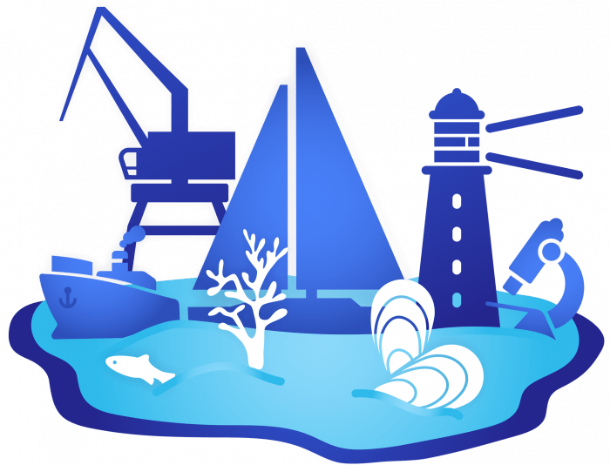](https://www.labanquebleue.fr/)[](https://www.fondation-bpgo.fr/nous-les-soutenons/territoire-maritime/)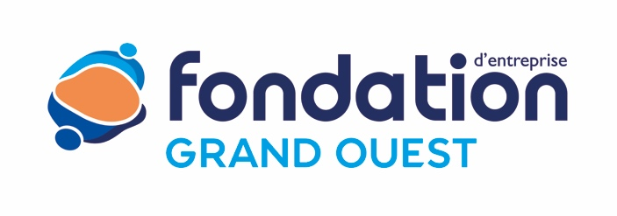

LANCEMENT DE L’APPEL À PROJETS TERRITOIRE MARITIME

120 000 euros pour soutenir les initiatives autour du littoral et de la mer

**Le 1er septembre 2021, la Fondation d’Entreprise Grand Ouest lance sa troisième édition de l’appel à projets** [**« Territoire Maritime »**](https://www.labanquebleue.fr/)**, et ce jusqu’au 31 octobre 2021. Par cette initiative, elle soutient et encourage les acteurs du territoire maritime porteurs de projets innovants. Les associations des 12 départements* du territoire de la Fondation d’Entreprise Grand Ouest peuvent participer à cet appel à projets en déposant leur candidature sur le** [**site internet**](http://www.fondation-bpgo.fr/) **dédié. 120 000 euros seront alloués à une quinzaine de lauréats œuvrant pour les territoires maritimes breton, normand et ligérien afin d’accompagner leur développement et faire la promotion de leurs projets.**

Avec un territoire bordé par presque 50 % du littoral français métropolitain et une très forte culture maritime portée par [**la Banque Bleue**](https://www.labanquebleue.fr/), la Fondation d’Entreprise Grand Ouest a à cœur de soutenir les initiatives en faveur de la solidarité maritime, la préservation du littoral et des océans, ainsi que la valorisation du patrimoine maritime et du milieu marin. Trois niveaux de subventions seront accordés aux lauréats sélectionnés par le jury :

**Créée en janvier 2019**, la Fondation d’Entreprise Grand Ouestencourage, accompagne et soutient par des dons les initiatives citoyennes, les projets à caractère innovant dans 4 domaines : **la solidarité citoyenne, la culture, la recherche publique et le territoire maritime.**

Cet appel à projets maritime s’insère dans le cadre de la dotation 2021 qui s’élève à **800 000 euros**.

* Un premier niveau **« Solidarité Maritime »** destiné à soutenir les associations qui mènent des projets maritimes de proximité ».  
  **Dotation 5 000 € maximum**
* Un deuxième niveau **« Grand-Voile »,**pour accompagner des actions citoyennes maritimes d’importance sur tout ou partie de notre territoire.  
  **Dotation 5 000 € et 10 000 €**
* Le **« Prix maritime du Grand Ouest »** sera décerné pour une association qui se lance dans un projet d’envergure innovant, rayonnant sur le Grand Ouest et soucieux d’un engagement citoyen, de la protection et la sauvegarde du domaine maritime  
  **Dotation de 20 000 €**

**Modalités de candidature**

Toutes les associations du Grand Ouest œuvrant en faveur de la préservation ou de la solidarité dans le domaine maritime peuvent candidater du 1er septembre au 31 octobre 2021 en déposant un dossier de présentation du projet sur le [site internet de la Fondation](https://www.fondation-bpgo.fr/).

Les critères de sélection portent sur la dimension innovante du projet, la cohérence des actions et des moyens mobilisés au regard des objectifs du projet et sa pertinence quant aux enjeux maritimes, économiques et sociétaux sur le territoire.

**« *Apporter notre soutien à des projets maritimes en 2021 est important pour la Fondation d’Entreprise Grand Ouest puisque nous sommes intrinsèquement attachés au littoral qui borde nos départements. Cette année encore, nous souhaitons soutenir de beaux projets qui ont pour mission de préserver les océans, véritables poumons bleus de notre région. Les associations ont un réel besoin d’être soutenues pour concrétiser leurs initiatives si importantes pour la planète.*** » précise **Nathalie LE MEUR, Présidente de la Fondation d’Entreprise Grand Ouest**.

* Côtes d’Armor, Finistère, Ille-et-Vilaine, Loire Atlantique, Maine et Loire, Manche, Mayenne, Morbihan, Orne, Sarthe, Vendée. Et le Calvados pour les projets du Territoire Maritime pour les villes de Bayeux, Caen, Deauville, Grandcamp Maisy, Ouistreham, Port en Bessin



 La Fondation d’entreprise Grand Ouest 

les a soutenus

Quatre lauréats de l’édition 2020 et 2019 de l’appel à projets « Territoire Maritime » de la Fondation d’Entreprise Grand Ouest reviennent sur le devant de la scène en 2021.

Rencontres avec les porte-paroles :

* Les Paniers de la mer (Association)- Ploneour Lanvern (29)--Bretagne - 20 000 euros - Grand Prix 2020

Soutien à la seule association nationale qui travaille, actuellement, les invendus de poissons dans le but de les redistribuer aux associations d'aide alimentaire.

Elle récupère plus de 250 tonnes de poissons frais invendus (cette année, déjà 280 tonnes de poisson valorisé) qui sont ensuite transformés dans ses 5 chantiers d’insertion répartis sur la côte Atlantique et la Manche (Penmarch, Boulogne sur mer, Lorient, Saint-Malo et Fécamp).

*« L’accompagnement de la Fondation Grand Ouest va nous permettre de valoriser plus de 25 tonnes de poisson à destination de l'aide alimentaire. »* Jean-Marie LE BUAN (Directeur)

* Brest Surf film Festival (association)- Brest (29)--Bretagne-- 20 000 euros Grand Prix 2019

Soutien du premier festival international de films de surf dans le Grand Ouest : projection de films dédiés au surf. L’objectif est de créer la sensation esthétique, de mettre en avant le plaisir de la glisse et de renforcer la relation du public à la nature et à la mer.

*Initialement prévu au printemps 2020, le festival a été reprogrammé du 1er au 3 octobre 2021.*

*« La subvention de la Fondation Grand Ouest sera destinée à la production du festival (achat de droits de diffusion des films de provenance internationale, réalisation de leurs sous-titrages, frais de régie) ; communication et organisation de la venue des grandes figures de la culture surf ; sensibilisation des festivaliers et du grand public à la préservation des océans. » -* Chloé BATISSOU (Secrétaire général)

* Escale Bretagne (association)– Saint-Lunaire (35) - Bretagne - 6 000€ en 2020

Financement des interventions dans les établissements scolaires du territoire tout au long de l’année pour valoriser leur Aire Marine Educative et leur Aire Terrestre Educative.

« L’accompagnement de la Fondation Grand Ouest va nous permettre de financer les différentes interventions dans les établissements scolaires, avec la mise en place d’actions concrètes choisies et construites par les élèves d’une classe pour valoriser leur AME ou ATE. La concrétisation des actions, sera décidée par les élèves en concertation avec l’enseignant(e). L’association ESCALE BRETAGNE les accompagnera en tant que référent. » Benoît LE FOULGOC (Directeur Adjoint service environnement)

* Océan Récif Avenir (association) - Les Sables d’Olonne (85) - Pays de la Loire - 10 000€ en 2019

Financement pour la création et l’immersion de récif artificiel en acier destiné à devenir un habitat luxuriant pour de nombreuses espèces (faune et flore sous-marines) dans l’océan atlantique. Le premier récif sera immergé courant 2022.

« Grâce à l’aide de la Fondation Grand Ouest, nous allons pouvoir enfin concrétiser ce projet de récif artificiel en acier qui sera immergé dans l’océan atlantique. Une opération primordiale pour favoriser l’implantation de la biodiversité dans ce milieu ! En parallèle nous mettons en œuvre un projet pédagogique pour sensibiliser les enfants du primaire sur le respect de l’environnement. » - David BOSSARD (Président)

Annexe